МИНИСТЕРСТВО НАУКИ И ВЫСШЕГО ОБРАЗОВАНИЯ РОССИЙСКОЙ ФЕДЕРАЦИИ
федеральное государственное автономное образовательное учреждение высшего образования
«САНКТ-ПЕТЕРБУРГСКИЙ ГОСУДАРСТВЕННЫЙ УНИВЕРСИТЕТ АЭРОКОСМИЧЕСКОГО ПРИБОРОСТРОЕНИЯ»

КАФЕДРА №5

ОЦЕНКА ПРАКТИЧЕСКОЙ РАБОТЫ
ПРЕПОДАВАТЕЛЬ
Профессор, д.т.н., доц. |  | Н. А. Жильникова
должность, уч. степень,  звание | подпись, дата | инициалы, фамилия

Определение необходимого математического аппарата для достижения цели и решения задач научного исследования

по дисциплине: Научно-исследовательская работа

РАБОТУ ВЫПОЛНИЛ
СТУДЕНТ ГР. № М558М
 |  | Д. С. Рослов
 | подпись, дата | инициалы, фамилия

Санкт-Петербург 2026

Введение
Тема ВКРМ — «Разработка системы поддержки принятия решений по оценке рисков внедрения технологий искусственного интеллекта в IT-компании на основе нечёткой логики». Искусственный интеллект закреплён в числе национальных технологических приоритетов (Национальная стратегия развития ИИ, национальный проект «Экономика данных и цифровая трансформация государства»), однако значительная доля ИИ-проектов не достигает целей: по прогнозу Gartner, не менее 30 % проектов генеративного ИИ прекращаются после пилотной стадии. Риски таких проектов имеют качественный характер и плохо оцениваются классическими методами, поэтому выбор математического аппарата, способного работать с неполной и нечёткой информацией, является ключевым для исследования.
1 Паспорт научного исследования
Таблица 1
Паспорт исследования
Элемент исследования | Содержание
Тема исследования | Разработка системы поддержки принятия решений по оценке рисков внедрения технологий искусственного интеллекта в IT-компании на основе нечёткой логики
Проблема исследования | Противоречие между потребностью IT-компаний в обоснованной оценке рисков внедрения ИИ на ранних стадиях проектов, когда информация неполна и носит качественный характер, и отсутствием методов и инструментов, учитывающих специфику ИИ-рисков (галлюцинации и дрейф моделей, смещённость данных, состязательные атаки, регуляторные ограничения)
Объект исследования | Процесс управления рисками внедрения технологий искусственного интеллекта в IT-компаниях
Предмет исследования | Методы, модели и инструментальные средства оценки рисков внедрения технологий ИИ на основе аппарата нечёткой логики; связь факторов риска с интегральным уровнем риска и исходом ИИ-проекта
Цель исследования | Повышение обоснованности управленческих решений о внедрении технологий ИИ в IT-компаниях за счёт разработки СППР по оценке рисков на основе нечёткой логики
Гипотеза исследования | Если интегральную оценку риска ИИ-проекта выполнять с помощью гибридной модели «модифицированный FMEA + нечёткий вывод Мамдани», использующей качественные экспертные оценки специфических факторов ИИ-рисков, то точность классификации проектов по уровню риска на ретроспективных данных будет выше, чем у классического FMEA (по приоритетному числу риска), и составит не менее 0,8
Задачи исследования | 1) проанализировать и систематизировать риски внедрения ИИ в IT-компаниях и методы их оценки, обосновать применимость нечёткой логики;  2) проанализировать практику внедрения ИИ и управления рисками в IT-компаниях, выявить ограничения применяемых методик и сформировать требования к СППР;  3) разработать гибридную модель оценки рисков и СППР на её основе, выполнить апробацию и оценить ожидаемый эффект
Ожидаемый результат | Гибридная нечёткая модель оценки рисков (лингвистические переменные, база продукционных правил), методика её калибровки и валидации, программная СППР, выдающая интегральный риск R∈[0; 100], категорию риска и рекомендацию
2 Декомпозиция объекта исследования
Объект исследования представлен как управляемая система «входные параметры → процесс → выходные параметры» (рисунок 1). Параметры системы с единицами измерения и источниками данных приведены в таблице 2.
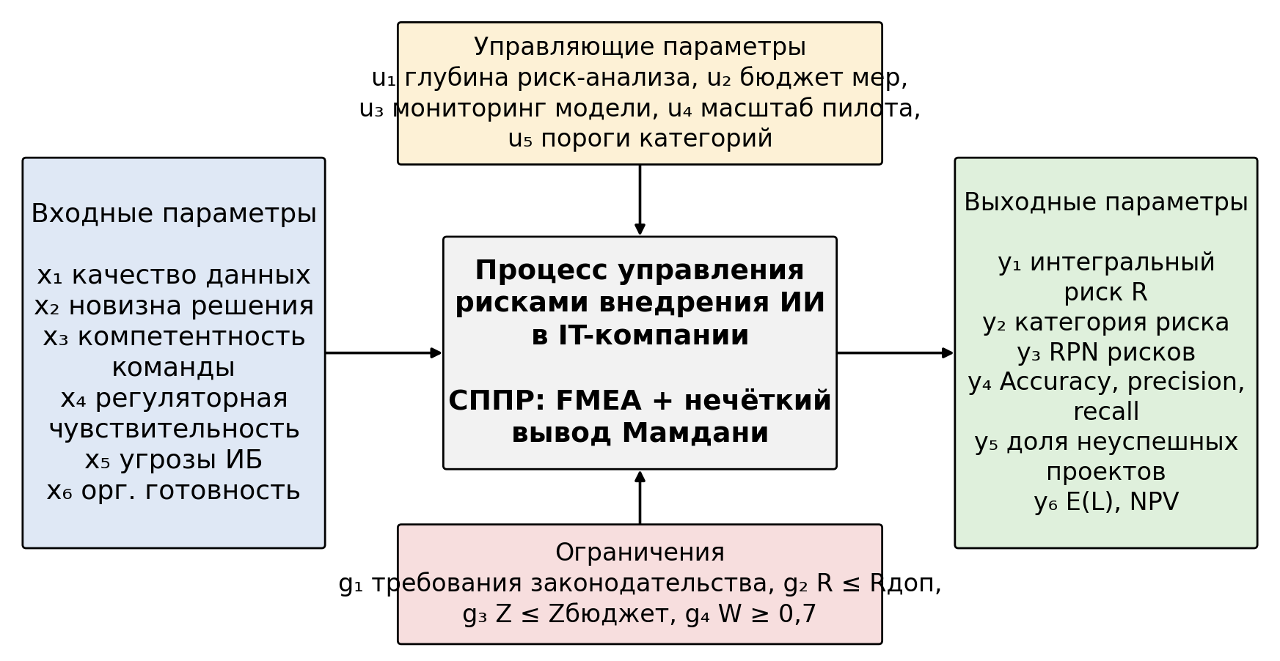
Рисунок 1 — Процесс управления рисками внедрения ИИ как управляемая система
Таблица 2
Классификация параметров исследуемой системы
Группа | Обозн. | Параметр | Единица измерения | Источник данных
Входные  параметры | x₁ | Качество и зрелость данных (полнота, репрезентативность, разметка) | Баллы 0–10 | Аудит данных, отчёты data-команды
Входные  параметры | x₂ | Технологическая новизна и сложность ИИ-решения | Уровень TRL 1–9, баллы | ТЗ, архитектурная документация
Входные  параметры | x₃ | Компетентность команды проекта | Доля ML-специалистов (%), число выполненных ИИ-проектов | Данные HR, карты компетенций
Входные  параметры | x₄ | Регуляторная и этическая чувствительность | Класс риска 1–4, наличие ПДн (да/нет) | Реестр ПДн, требования 152-ФЗ, EU AI Act
Входные  параметры | x₅ | Угрозы информационной безопасности модели | Баллы 0–10, число уязвимостей | Отчёты ИБ, пентест
Входные  параметры | x₆ | Организационная готовность (поддержка руководства, сопротивление персонала) | Баллы 0–10 | Анкетирование
Управля-  ющие  параметры | u₁ | Глубина и периодичность риск-анализа | Число переоценок за проект | Регламент проектного офиса
Управля-  ющие  параметры | u₂ | Бюджет мер по снижению рисков | Руб., % бюджета проекта | Смета проекта
Управля-  ющие  параметры | u₃ | Мониторинг модели (дрейф, качество) в эксплуатации | Частота проверок, раз/мес. | Регламент MLOps
Управля-  ющие  параметры | u₄ | Масштаб пилотного внедрения | Доля пользователей, % | План внедрения
Управля-  ющие  параметры | u₅ | Пороговые значения категорий риска в СППР | Баллы R | Настройки СППР, решение руководства
Выходные  параметры | y₁ | Интегральный уровень риска ИИ-проекта | R, баллы 0–100 | Расчёт СППР
Выходные  параметры | y₂ | Категория риска и рекомендация | Низкий / средний / высокий / критический | Расчёт СППР
Выходные  параметры | y₃ | Приоритетное число риска по отдельным рискам | RPN = S·O·D, 1–1000 | Реестр рисков (FMEA)
Выходные  параметры | y₄ | Точность классификации проектов СППР | Accuracy, precision, recall (доли ед.) | Ретроспективные данные
Выходные  параметры | y₅ | Доля неуспешных ИИ-проектов | % | Портфель проектов компании
Выходные  параметры | y₆ | Ожидаемые потери и экономический эффект | E(L)=ΣPᵢSᵢ (руб.), NPV (руб.) | Финансовая модель
Ограниче-  ния | g₁ | Соответствие обязательным требованиям (152-ФЗ, ГОСТ Р 59276-2020) | Соответствует / нет | Нормативная база
Ограниче-  ния | g₂ | Допустимый уровень риска для запуска проекта | R ≤ Rдоп | Риск-аппетит компании
Ограниче-  ния | g₃ | Ограничение по бюджету мер | Z ≤ Zбюджет (руб.) | Бюджет проекта
Ограниче-  ния | g₄ | Согласованность экспертных оценок | W ≥ 0,7 | Расчёт коэффициента Кендалла
3 Формализованная постановка исследовательской задачи
Цель исследования формализована как задача построения модели интегральной оценки риска с максимальной точностью классификации проектов (таблица 3).
Таблица 3
Формализация цели исследования
Элемент | Формализация
Результативный показатель | R — интегральный уровень риска ИИ-проекта, баллы [0; 100]; Acc — точность классификации проектов по уровню риска, доли ед.
Модель зависимости | R = F(x₁, …, x₆ | u₁, …, u₅), где F — нечёткий вывод Мамдани по базе правил вида «ЕСЛИ x₁ есть Aⱼ₁ И … И x₆ есть Aⱼ₆, ТО R есть Bⱼ»
Условные обозначения | x₁ — качество данных; x₂ — технологическая новизна; x₃ — компетентность команды; x₄ — регуляторная чувствительность; x₅ — угрозы ИБ; x₆ — организационная готовность; Aⱼᵢ, Bⱼ — термы лингвистических переменных; u — управляющие параметры (таблица 2)
Целевая функция | max Acc (модель); для управленческой задачи — min R(u) — выбор набора мер по снижению риска
Система ограничений | { W ≥ 0,7; R ≤ Rдоп для запуска проекта; Z(u) ≤ Zбюджет; соблюдение обязательных требований g₁ }
Ожидаемый результат | Гибридная нечёткая модель и СППР, методика калибровки и валидации, рекомендации по снижению рисков
Интегральный риск рассчитывается дефаззификацией по центру тяжести: R = Σ yₖ·μB'(yₖ) / Σ μB'(yₖ), где μB'(yₖ) — степень принадлежности значения yₖ итоговому нечёткому множеству. Точность модели: Acc = (TP + TN) / N, где TP и TN — число верно классифицированных высокорисковых и низкорисковых проектов, N — общее число проектов выборки.
4 Математический аппарат исследования
Таблица 4
Соответствие задач научного исследования и математического аппарата
Задача исследования | Вид исходных данных | Математический аппарат | Результат применения
Задача 1. Систематизировать риски ИИ-проектов и методы их оценки | Публикации (обзор PRISMA), экспертные оценки S, O, D по шкале 1–10 | Экспертные методы с ранжированием, коэффициент конкордации Кендалла W; модифицированный FMEA: RPN = S·O·D | Классификация рисков, ранжированный реестр рисков, согласованные экспертные оценки
Задача 2. Проанализировать практику внедрения ИИ и выявить значимые факторы | Ретроспективные данные 30+ ИИ-проектов: значения x₁–x₆ и исход (успех / неуспех) | Описательная статистика, диаграмма Парето причин неуспеха, ранговая корреляция Спирмена rₛ | Перечень критических факторов риска, требования к СППР
Задача 3. Разработать модель и СППР, выполнить апробацию | Экспертные функции принадлежности, база правил, ретроспективные данные для проверки | Теория нечётких множеств, нечёткий вывод Мамдани (max-min), дефаззификация по центру тяжести; матрица ошибок; метод Монте-Карло; NPV | Интегральный риск R и категория по каждому проекту, метрики точности, устойчивость модели, экономический эффект
5 Обоснование применимости математических методов
5.1 Экспертные оценки и коэффициент конкордации Кендалла
Метод решает задачу 1: большинство рисков ИИ-проектов не имеет статистики, поэтому их вероятность, тяжесть и обнаруживаемость оцениваются экспертами (8–10 специалистов IT-компаний) по шкале 1–10. Входные данные — ранги и баллы экспертов, результат — согласованные оценки и коэффициент конкордации W = 12S / (m²(n³ − n)), где m — число экспертов, n — число рисков, S — сумма квадратов отклонений сумм рангов от среднего. Допущение — эксперты независимы и компетентны; ограничение — субъективность оценок. Достоверность проверяется условием W ≥ 0,7 и значимостью W по критерию χ² = m(n − 1)W.
5.2 Модифицированный FMEA-анализ
Метод решает задачу 1 и формирует входы для задачи 3: для каждого риска определяются значимость S, вероятность O и обнаруживаемость D, а приоритетное число RPN = S·O·D ранжирует риски. Модификация заключается в расширении перечня видов отказов специфическими для ИИ (галлюцинации, дрейф, смещённость данных, состязательные атаки). Результат — реестр рисков с приоритетами и мерами. Ограничение классического FMEA — одинаковый вес S, O, D и разные сочетания с одинаковым RPN; именно его устраняет нечёткий вывод. Адекватность проверяется экспертной верификацией реестра и снижением RPN после мер.
5.3 Нечёткий логический вывод Мамдани
Метод решает основную задачу 3 — интегральную оценку риска проекта по качественным факторам x₁–x₆. Для каждой переменной задаются термы («низкий», «средний», «высокий») с треугольными и трапециевидными функциями принадлежности, база правил формируется экспертами. Степень истинности правила αⱼ = min μAⱼᵢ(xᵢ), итоговое множество μB'(y) = maxⱼ min(αⱼ, μBⱼ(y)), результат — R = ∫y·μB'(y)dy / ∫μB'(y)dy (центр тяжести). Допущения — полнота и непротиворечивость базы правил; ограничение — рост числа правил с числом входов, поэтому факторы группируются иерархически. Проверка — по метрикам классификации и анализу чувствительности.
5.4 Метрики классификации и имитационное моделирование Монте-Карло
Методы решают задачу проверки модели в рамках задачи 3. На ретроспективных данных СППР относит каждый проект к категории риска, сравнение с фактическим исходом даёт матрицу ошибок и метрики Accuracy = (TP + TN) / N, Precision = TP / (TP + FP), Recall = TP / (TP + FN). Метод Монте-Карло варьирует экспертные оценки и параметры функций принадлежности в пределах ±10 % и показывает устойчивость R. Ограничение — малая выборка проектов, поэтому применяется перекрёстная проверка с исключением по одному (leave-one-out).
6 План оценки адекватности и достоверности моделей
Таблица 5
Показатели и критерии проверки адекватности
Метод / модель | Показатели и критерии проверки
Экспертные оценки | W ≥ 0,7; значимость W по критерию χ² (p < 0,05)
FMEA | Экспертная верификация реестра рисков; RPNпосле < RPNдо после реализации мер
Ранговая корреляция Спирмена | Значимость rₛ по t-критерию Стьюдента (p < 0,05)
Нечёткая модель Мамдани | Accuracy ≥ 0,8; precision и recall ≥ 0,75; превышение точности над классификацией по RPN; экспертная оценка согласованности выводов СППР не ниже 4 из 5 баллов
Анализ чувствительности (Монте-Карло) | Изменение R не более чем на одну категорию при вариации параметров ±10 %; коэффициент вариации R ≤ 15 %
Экономическая оценка (NPV) | NPV > 0 в базовом и пессимистическом сценариях, срок окупаемости не более горизонта планирования
Заключение
Выбранный математический аппарат полностью покрывает задачи ВКРМ. Экспертные методы с коэффициентом Кендалла и модифицированный FMEA обеспечивают идентификацию и приоритизацию рисков при отсутствии статистики (задача 1); описательная статистика, анализ Парето и ранговая корреляция выявляют значимые факторы на ретроспективных данных (задача 2); нечёткий вывод Мамдани позволяет свести качественные факторы в интегральную оценку риска, а метрики классификации, метод Монте-Карло и NPV подтверждают точность, устойчивость и экономическую целесообразность СППР (задача 3). Для каждого метода определены критерии адекватности, что позволяет проверить гипотезу исследования.

